HƯỚNG DẪN SỬ DỤNG TÍCH HỢP CLEVERNET VỚI ADMOB
Version 2.0
(29/11/2012)
Contents
1. Yêu cầu 2
2. Import file tài nguyên clevernetadslayout.xml 2
3. Import file mã nguồn thực thi quảng cáo CleverNet 2
4. Cấu hình file “AndroidManifest.xml” 2
5. Cấu hình trên Admob 2

Yêu cầu
- Biết cách tích hợp hệ thống Admob (xem tài liệu của Admob).
- Biết cách tích hợp hệ thống CleverNet (Xem tài liệu “TailieusudungSample+SDK_2.0.doc” và thư mục dự án mẫu “Sample Project/Basic”.

Import file tài nguyên clevernetadslayout.xml
- Import file layout từ đường dẫn “Sample Project\Advance with Admob\CleverNET_Admob_Android\Fundamentals\res\layout\ clevernetadslayout.xml” vào project của bạn.

Import file mã nguồn thực thi quảng cáo CleverNet

- Import file CustomAd.java trong thư mục “src” vào project của bạn
- Thay đổi package cho phù hợp

Cấu hình file “AndroidManifest.xml”

- Import file CustomAd.java trong thư mục “src” vào project của bạn
+ Thiết lập clevernet_site_token với giá trị ZoneAppID đúng như trong account của bạn trong hệ thống http://clevernet.vn (Khi tạo Zone)

Cấu hình trên Admob
- Đăng nhập vào hệ thống Admob bằng account của bạn https://mediation.admob.com
- Thực hiện thêm Custom Event
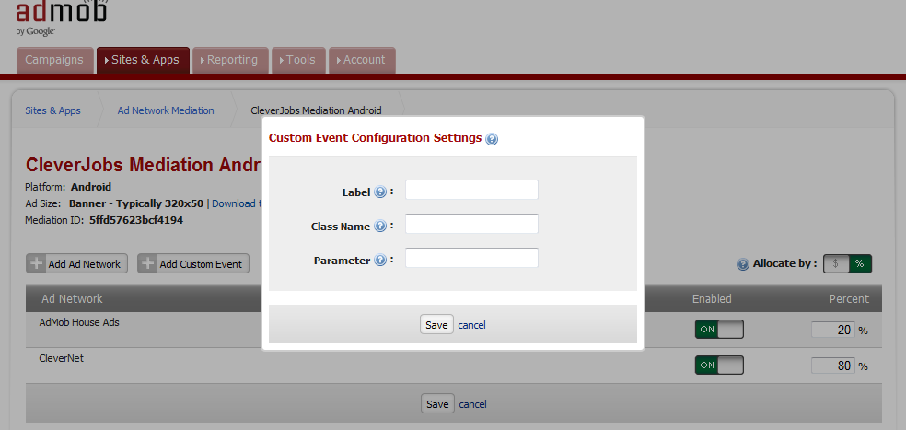
Nhập các giá trị như sau:
+ Label : CleverNet
+ Class Name : com.google.example.ads.fundamentals.CustomAd
(Đầy đủ cả đường dẫn package của bạn cho phù hợp)
+ Parameter : ZoneID của bạn

- Cấu hình phân bổ theo % hoặc $ cho phù hợp với mục đích của bạn
